
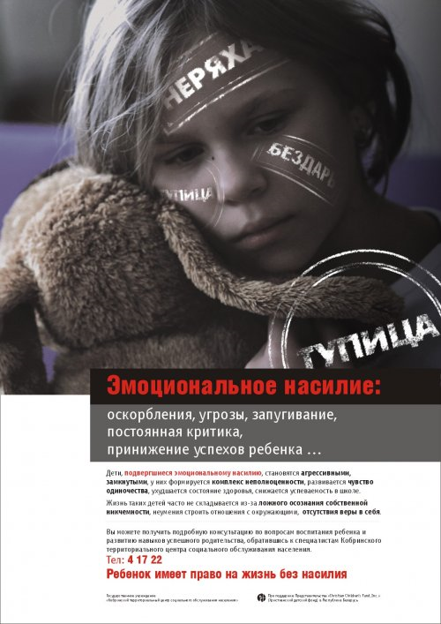
ЭМОЦИОНАЛЬНОЕ
НАСИЛИЕ

- задержка физического, психического и эмоционально-волевого развития
- эмоциональная незрелость
- страхи, фобии; нарушенная привязанность (отсутствие доверительных, теплых отношений с родителями)
- психосоматические заболевания (гипертоническая болезнь, язва желудка, бронхиальная астма, кожные заболевания и т.д.);
- нарушение познавательной деятельности
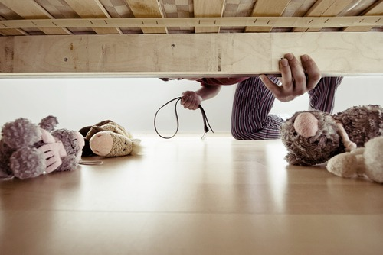
ФИЗИЧЕСКОЕ
НАСИЛИЕ

- агрессивность (например, ребенок жестко относится к животным)


- пассивность; замкнутость, отсутствие друзей

- псевдовзрослое проведение

- эмоциональная нестабильность

- плохая школьная успеваемость


СЕКСУАЛЬНОЕ
НАСИЛИЕ

- опыт сексуального насилия, перенесенного в детстве или подростковом возрасте, повышает риск стать жертвой сексуального насилия в зрелом возрасте | - в 100 % случаев, приводит к дисгармонии в интимной и семейной жизни  повзрослевших жертв  сексуального насилия

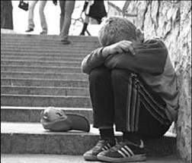
ОТСУТСТВИЕ
ЗАБОТЫ

к ребенку: отказ ему в медицинской помощи, ребенка могут выгонять из дома, или же наоборот, не выпускать ребенка в дом, держать его взаперти и не давать ему питаться.
к ребенку: родители позволяют ребенку постоянно прогуливать школу, над ребенком нет никакого контроля, родители также не позволяют ребенку участвовать в каких-либо школьных мероприятиях, или родители не обеспечивают ребенка всем необходимым ему для занятий в школе.
к ребенку: не предоставляется необходимая психологическая помощь, ребенок не ощущает родительской любви и заботы о нем. Напротив, родители избивают друг друга в присутствии ребенка, употребляют наркотики или алкоголь. Все это навсегда калечит психику ребенка.



12 % -
не имеют
родной связи
61 % - женщины
77 % - родители жертвы
81 % обидчиков моложе 40 лет

11 % - родственники

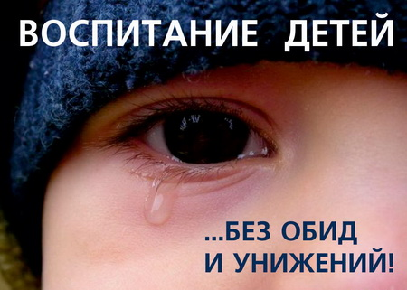

- из тысячи детей от жестокого обращения страдают каждые 12

- около 60% случаев жестокого обращения требуют проведения медицинских исследований

- половина становится поводом для судебных разбирательств

- примерно 4 ребенка в день погибают от травм, полученных в результате избиений.



